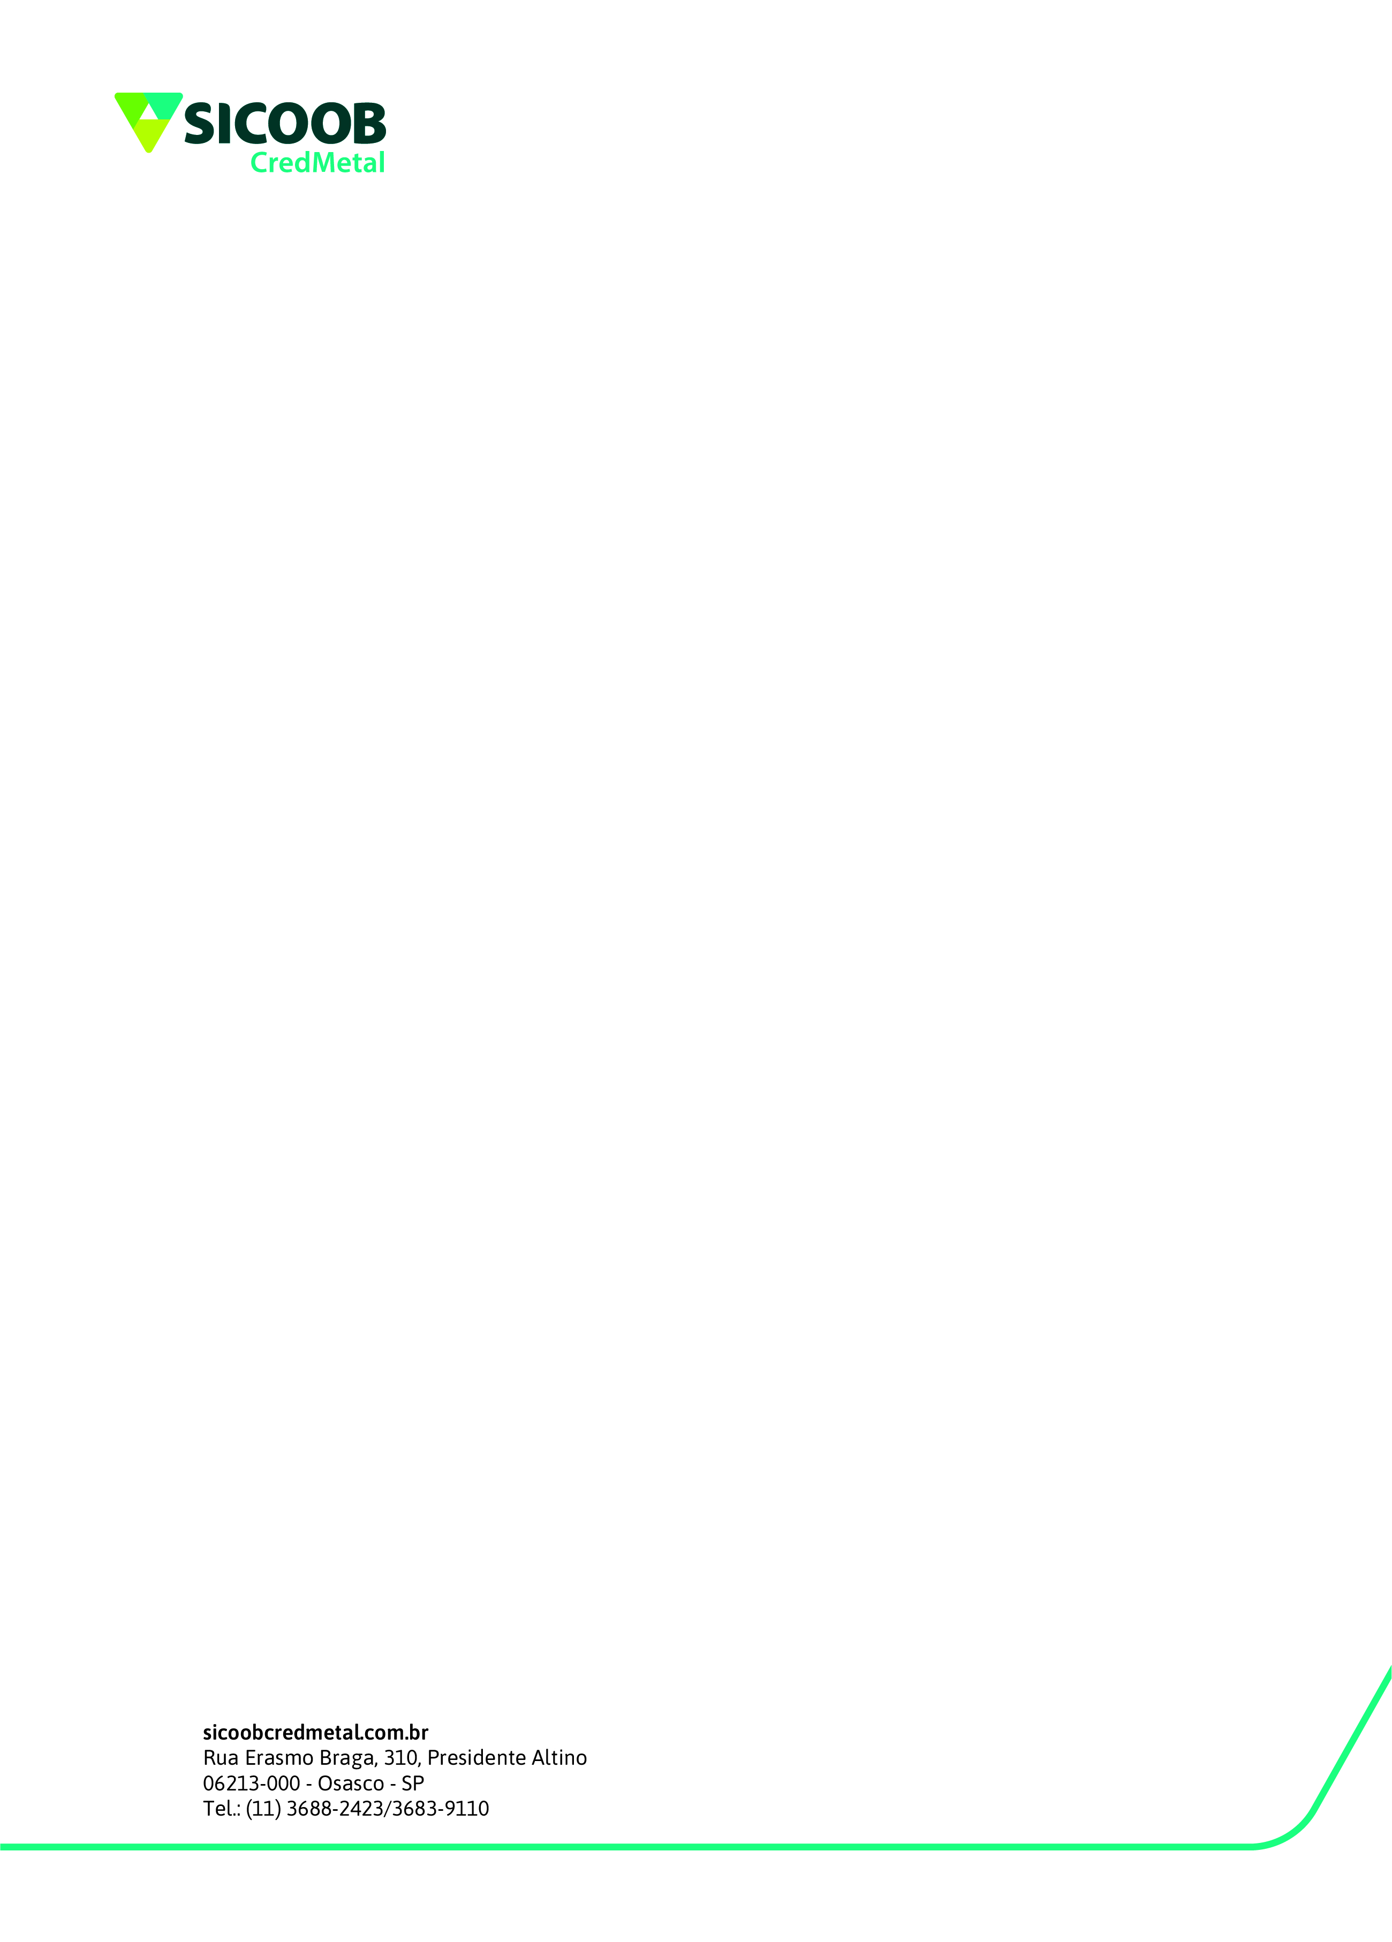

COOPERATIVA DE CRÉDITO SICOOB CREDMETAL

EDITAL DE CONVOCAÇÃO

ASSEMBLEIA GERAL ORDINÁRIA – PRESENCIAL

O Presidente do Conselho de Administração da Cooperativa de Crédito Sicoob CredMetal, inscrita no CNPJ sob nº 03.535.065/0001-20, e NIRE 35400059711, usando das atribuições que lhe confere o Estatuto Social, convoca os DELEGADOS, que nesta data são 24 (vinte e quatro) em condições de votar, para reunirem-se em Assembleia Geral Ordinária - Presencial que será realizada no auditório do Sindicato dos Metalúrgicos de Osasco e Região, situado na rua Erasmo Braga, nº. 307, 3º andar, bairro de Presidente Altino, Osasco, SP, CEP 06213-008, por absoluta falta de espaço em nossa sede, no dia 16 de abril de 2024, obedecendo aos seguintes horários e “quorum” para sua instalação, sempre no mesmo local cumprindo o que determina o Estatuto Social: 1ª) em primeira convocação às 13hs com a presença mínima de 2/3 (dois terços) do número total de delegados; 2ª) em segunda convocação às 14hs com a presença de metade e mais um do número total de delegados; 3ª) em terceira e última convocação às 15hs com a presença mínima de 10 (dez) delegados, para deliberarem sobre os seguintes assuntos:

ORDEM DO DIA

ORDINÁRIA
- Prestação de Contas do 1º e 2º semestres do exercício de 2023, compreendendo o Relatório Anual da Diretoria Executiva, Balanço Patrimonial, Demonstrativo de Sobras e Perdas, Parecer do Conselho Fiscal e Parecer da Auditoria Independente;
- Destinação das Sobras Apuradas e sua formula de cálculo;
- Aplicação do FATES – Fundo de Assistência Técnica Educacional e Social;
- Eleição dos membros do Conselho Fiscal;
- Fixação do valor das cédulas de presença dos membros do Conselho Fiscal;
- Aprovação da atualização do Plano de Sucessão de Administradores do Sicoob;
- Aprovação da atualização da Política Institucional de Controles Internos e Conformidade;
- Aprovação da atualização da Política Institucional de Governança Corporativa;
- Outros assuntos de interesse geral (sem deliberação).

Osasco, 01 de abril de 2024

JORGE NAZARENO RODRIGUES

PRESIDENTE DO CONSELHO DE ADMINISTRAÇÃO

Nota I: Conforme determina a Resolução CMN 5.051/2022, em seu artigo 40, as Demonstrações Contábeis do exercício de 2023 acompanhadas do respectivo Parecer dos Auditores Independentes estão à disposição dos cooperados na sede da cooperativa e publicadas em nosso site – www.sicoobcredmetal.com.br.

Nota II: O prazo de inscrição individual dos candidatos ao Conselho Fiscal será de 01/04 à 12/04/2024, diretamente na sede da CredMetal, das 09 às 17hs, contendo os documentos previstos nos artigos 13 e 14 do Regulamento Eleitoral disponível no site.

Nota III: Em caso de empate, serão aplicadas as regras dos artigos 35 e 36 do Regulamento Eleitoral.

Nota IV: Havendo apenas o nº de inscritos em acordo ao Estatuto Social, a votação se dará por aclamação.

